Aprendendo JavaScript

Para criar variáveis usamos a seguinte sintaxe:

var n = 1

var nome = “Elias”

var telefone = “93931212”

pode-se usar também o let no lugar do var.

Para converter as variáveis entre os tipos principais, usamos os seguintes comandos:

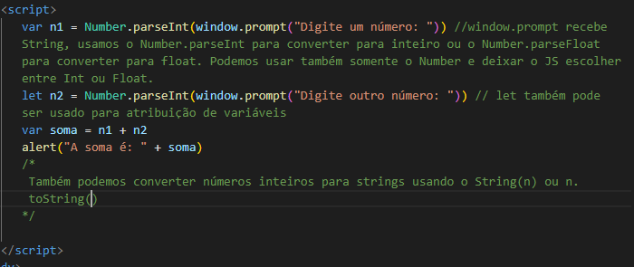

Uma forma mais eficiente de tratar as Strings é fazer a interpolação dos valores no tratamento. Podemos fazer da seguinte forma:

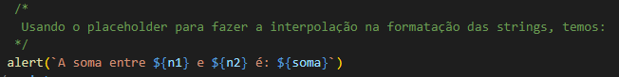

Importante: Lembrar que para usar essa formatação, devemos colocar a String entre crases.

Uso do s.lenght para saber o tamanho da String , do s.toUpperCase() para colocar tudo em caixa alta e do toLowerCase para colocar em caixa baixa:

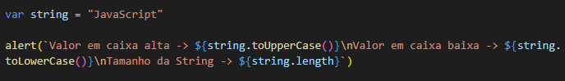

É possível fazer o uso das tags html dentro dos comandos de string:

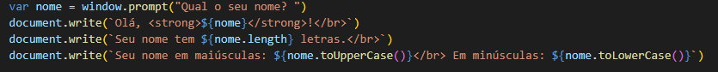

Nesse caso foram usados os comandos <strong></strong> (para negrito) e </br> (para quebra de linha)

Para o tratamento de inteiros, temos algumas funções interessantes:

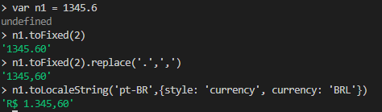

toFixed(número de casas após a vírgula) -> irá definir quantas casas após a vírgula serão mostradas

replace(‘x’,’y’) -> trocará todo x pelo y

toLocaleString

Operadores:

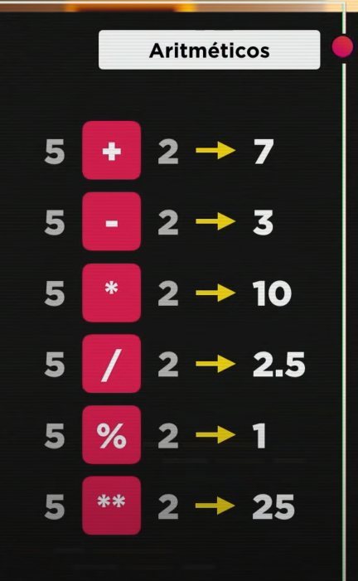

**Soma +**

**Subtração –**

**Multiplicação \***

**Divisão /**

**Resto da divisão %**

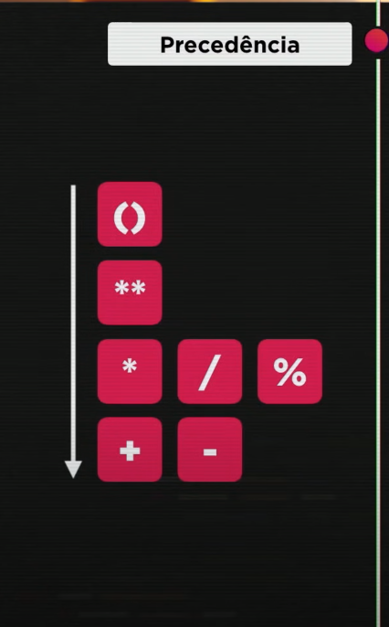**Potenciação \*\***

**Ordem de precedência dos operadores**

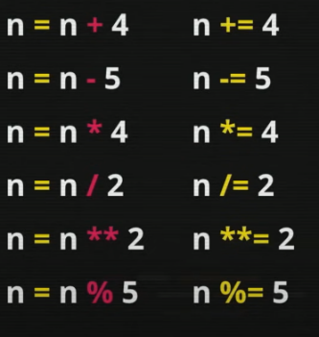**OBS: Forma simplificada para auto-atribuições:**

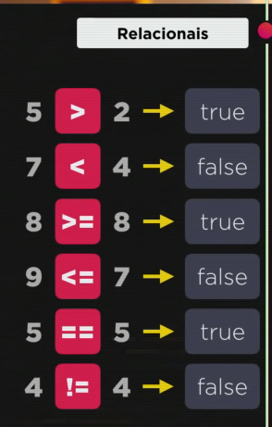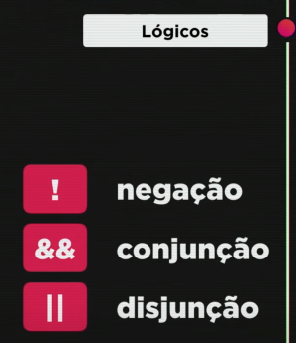

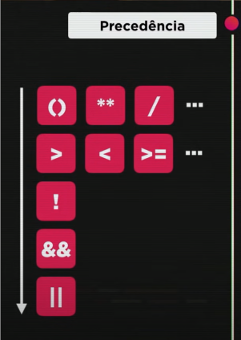

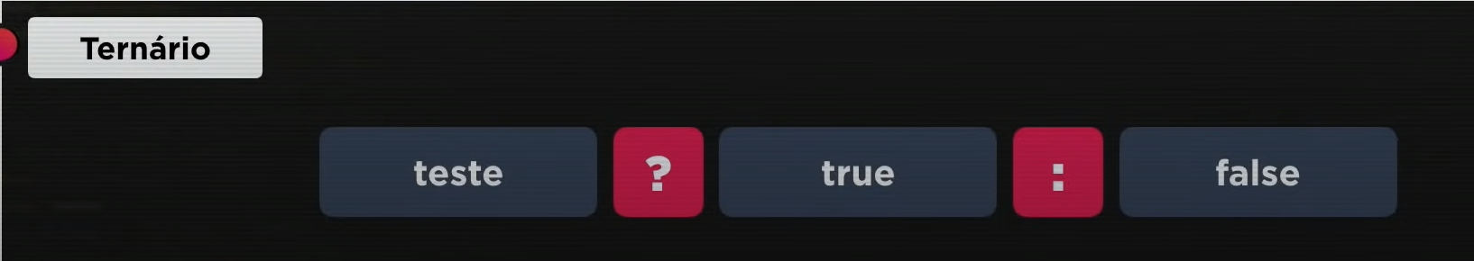



Exemplo 1: Exemplo 2:

